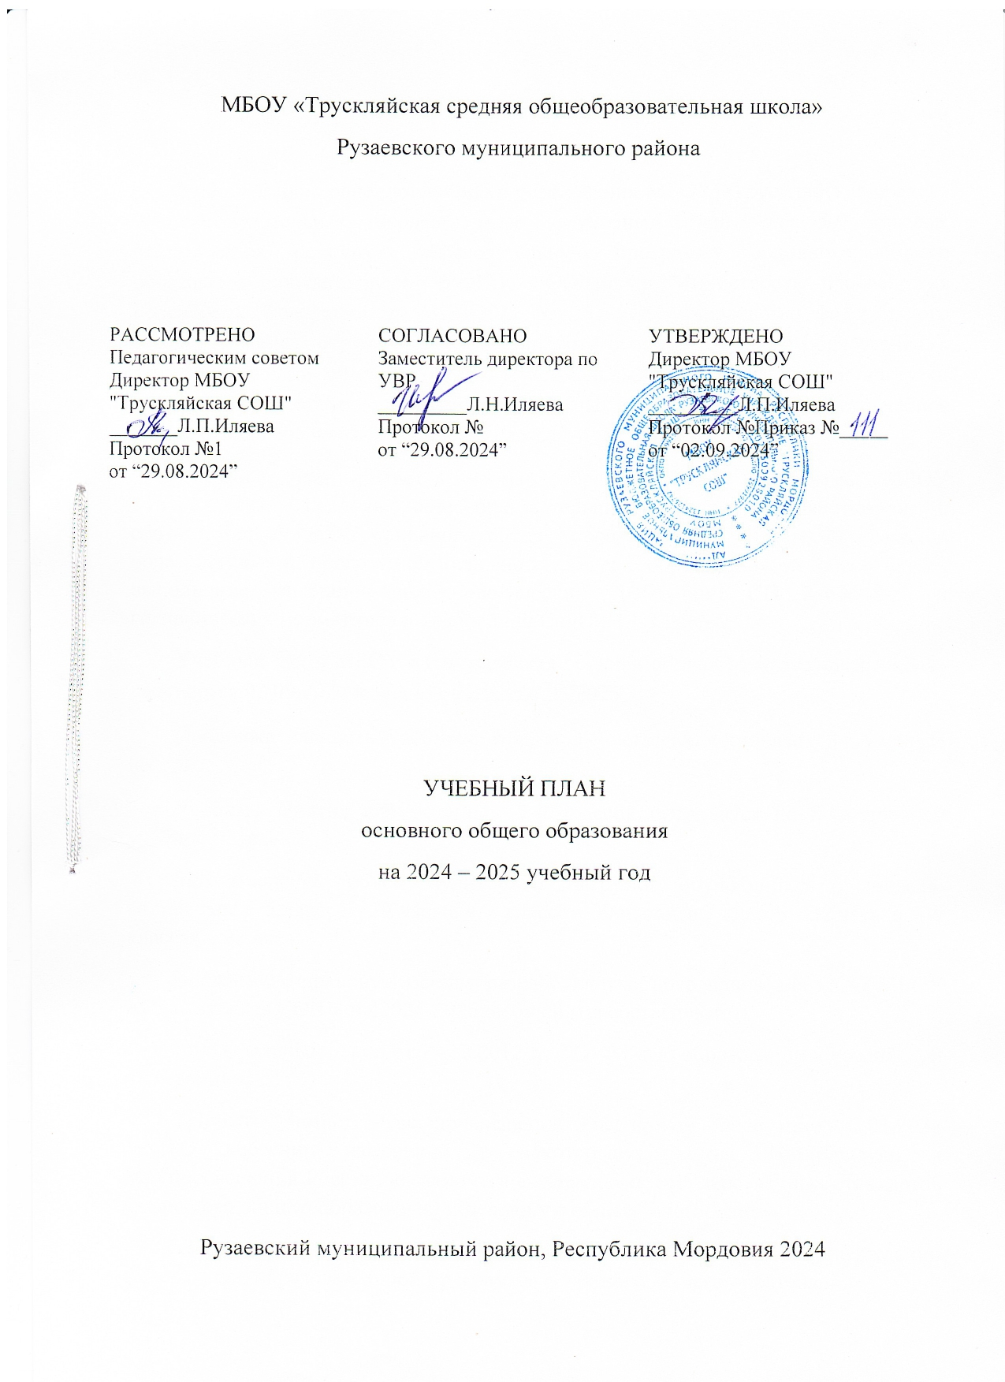

ПОЯСНИТЕЛЬНАЯ ЗАПИСКА

Учебный план основного общего образования МБОУ «Трускляйская средняя общеобразовательная школа» (далее - учебный план) для 5-9 классов, реализующих основную образовательную программу основного общего образования, соответствующую ФГОС ООО (приказ Министерства просвещения Российской Федерации от 31.05.2021 № 287 «Об утверждении федерального государственного образовательного стандарта основного общего образования»), фиксирует общий объём нагрузки, максимальный объём аудиторной нагрузки обучающихся, состав и структуру предметных областей, распределяет учебное время, отводимое на их освоение по классам и учебным предметам.

Учебный план является частью образовательной программы МБОУ «Трускляйская средняя общеобразовательная школа», разработанной в соответствии с ФГОС основного общего образования, с учетом Федеральной образовательной программой основного общего образования, и обеспечивает выполнение санитарно-эпидемиологических требований СП 2.4.3648-20 и гигиенических нормативов и требований СанПиН 1.2.3685-21.

Учебный год в МБОУ «Трускляйская средняя общеобразовательная школа» начинается 02.09.2024 и заканчивается 26.05.2025.

Продолжительность учебного года в 5-9 классах составляет 34 учебные недели.

Учебные занятия для учащихся 5-9 классов проводятся по 5-ти дневной учебной неделе.

Максимальный объем аудиторной нагрузки обучающихся в неделю составляет в 5 классе – 29 часов, в 6 классе – 30 часов, в 7 классе – 32 часа, в 8-9 классах – 33 часа.

Нормативно-правовую основу разработки учебного плана для ООО МБОУ «Трускляйская СОШ» на 2024-2025учебный год составляют:

1.Федеральный Закон от 29.12.2012 № 273-ФЗ «Об образовании в Российской Федерации»;

2.Приказ Министерства просвещения Российской Федерации 22.01.2024 №31«О внесении изменений в некоторые приказы Минобрнауки и Минпросвещения России, касающиеся федеральных государственных стандартов начального общего образования и основного общего образования.

3.Приказ Минпросвещения России от 18.05.2023 № 370 утверждении федеральной образовательной программы основного общего образования

4.Приказ Министерства просвещения Российской Федерации 27.12.2023

№ 1028 «О внесении изменений в некоторые приказы Минобрнауки и Минпросвещения России, касающиеся федеральных государственных стандартов основного общего образования и среднего общего образования

5 Порядок организации и осуществления образовательной деятельности основным общеобразовательным программам – образовательным программам начального общего, основного общего и среднего общего образования, утвержденным приказом Министерства просвещения Российской Федерации от 22.03.2021 №115;

6.Приказ Министерства просвещения Российской Федерации 31.05.2021 №287 «Об утверждении федерального государственного образовательного стандарта основного общего образования (Зарегистрирован 05.07.2021 г№64101)

7.Приказ Министерства просвещения Российской

Федерации 20.05.2020 № 254 "Об утверждении федерального перечня учебников, допущенных к использованию при реализации, имеющих государственную аккредитацию образовательных программ начального общего, основного общего, среднего общего образования организациями, осуществляющими образовательную деятельность".

8.Письмо Министерства образования и науки России от 19.11.2010 № 6842-03/30 «О введении третьего часа физической культуры в недельный объем учебной нагрузки обучающихся в общеобразовательных учреждениях»;

9.Письмо Министерства Просвещения России от 17.06.2022 № 03-871 «Об организации занятий «Разговоры о важном"

10.Санитарные правила эпидемиологические требования к организациям воспитания и обучения, отдыха и оздоровления детей и молодежи», утвержденных постановлением Главного государственного санитарного врача Российской Федерации от 28.09.2020№ 28 (далее - СП 2.4.3648-20);

11.Санитарные правила и нормы СанПиН 1.2.3685-21 «Гигиенические нормативы и требования к обеспечению безопасности и (или) безвредности для человека факторов среды обитания», утвержденных постановлением Главного государственного санитарного врача Российской Федерации от 28.01.2021 №2 (далее - СанПиН 1.2.368521);

12.Устав МБОУ «Трускляйская СОШ» Рузаевского муниципального района.

Учебный план состоит из двух частей — обязательной части и части, формируемой участниками образовательных отношений. Обязательная часть учебного плана определяет состав учебных предметов обязательных предметных областей.

Часть учебного плана, формируемая участниками образовательных отношений, обеспечивает реализацию индивидуальных потребностей обучающихся. Время, отводимое на данную часть учебного плана внутри максимально допустимой недельной нагрузки обучающихся, может быть использовано: на проведение учебных занятий, обеспечивающих различные интересы обучающихся

В МБОУ «Трускляйская средняя общеобразовательная школа» языком обучения является русский язык.

По заявлению родителей (законных представителей) несовершеннолетних обучающихся осуществляется изучение родного (мокшанского) языка и родной (мордовской) литературы из числа языков народов РФ, государственных языков республик РФ.

При изучении предметов осуществляется деление учащихся на подгруппы.

Промежуточная аттестация – процедура, проводимая с целью оценки качества освоения обучающимися части содержания (четвертное оценивание) или всего объема учебной дисциплины за учебный год (годовое оценивание).

Промежуточная/годовая аттестация обучающихся за четверть осуществляется в соответствии с календарным учебным графиком.

Все предметы обязательной части учебного плана оцениваются по четвертям. Предметы из части, формируемой участниками образовательных отношений, являются безотметочными и оцениваются «зачет» или «незачет» по итогам четверти.

Промежуточная аттестация проходит на последней учебной неделе четверти. Формы и порядок проведения промежуточной аттестации определяются «Положением о формах, периодичности и порядке  
текущего контроля успеваемости и промежуточной аттестации обучающихся МБОУ «Трускляйская средняя общеобразовательная школа».

Освоение основной образовательной программ основного общего образования завершается итоговой аттестацией.

Нормативный срок освоения основной образовательной программы основного общего образования составляет 5 лет.

УЧЕБНЫЙ ПЛАН

|  |  |  |  |  |  |  |
| --- | --- | --- | --- | --- | --- | --- |
| **Предметная область** | **Учебный предмет/курс** | **Количество часов в неделю** | | | | |
| **5** | **6** | **7** | **8** | **9** |
| **Обязательная часть** | | | | | | |
| Русский язык и литература | Русский язык | 5 | 5 | 4 | 3 | 3 |
| Литература | 3 | 3 | 2 | 2 | 3 |
| Родной язык и родная литература | Родной (мокшанский) язык | 1 | 1 | 1 | 1 | 0.5 |
| Родная (мордовская) литература | 1 | 1 | 1 | 1 | 0.5 |
| Иностранные языки | Иностранный (английский) язык | 3 | 3 | 3 | 3 | 3 |
| Математика и информатика | Математика | 5 | 5 | 0 | 0 | 0 |
| Алгебра | 0 | 0 | 3 | 3 | 3 |
| Геометрия | 0 | 0 | 2 | 2 | 2 |
| Вероятность и статистика | 0 | 0 | 1 | 1 | 1 |
| Информатика | 0 | 0 | 1 | 1 | 1 |
| Общественно-научные предметы | История | 2 | 2 | 2 | 2 | 2.5 |
| Обществознание | 0 | 1 | 1 | 1 | 1 |
| География | 1 | 1 | 2 | 2 | 2 |
| Естественно-научные предметы | Физика | 0 | 0 | 2 | 2 | 3 |
| Химия | 0 | 0 | 0 | 2 | 2 |
| Биология | 1 | 1 | 1 | 2 | 2 |
| Искусство | Изобразительное искусство | 1 | 1 | 1 | 0 | 0 |
| Музыка | 1 | 1 | 1 | 1 | 0 |
| Технология | Труд (технология) | 2 | 2 | 2 | 1 | 0.5 |
| Физическая культура | Физическая культура | 2 | 2 | 2 | 2 | 2 |
| Основы безопасности и защиты Родины | Основы безопасности и защиты Родины | 0 | 0 | 0 | 1 | 1 |
| Основы духовно-нравственной культуры народов России | Основы духовно-нравственной культуры народов России | 1 | 1 | 0 | 0 | 0 |
| Итого | | 29 | 30 | 32 | 33 | 33 |
| ИТОГО недельная нагрузка | | 29 | 30 | 32 | 33 | 33 |
| Количество учебных недель | | 34 | 34 | 34 | 34 | 34 |
| Всего часов в год | | 986 | 1020 | 1088 | 1122 | 1122 |